|  |
| --- |
| **Муниципальное БЮДЖЕТНОЕ общеобразовательное учреждение**  **«Баин – Булакская Основная общеобразовательная школа»**  **Кяхтинского района Республики Бурятия** |
| 671831, Республика Бурятия, Кяхтинский район, с Ара – Алцагат, ул. Школьная, 1  ИНН/КПП 0312004787 / 031201001, ОГРН 1020300716259 |

# Рассмотрено Согласовано Утверждаю

# Руководитель МО Замдиректора по УВР директор школы

# естественно- научного

# напрвления _______ /Гуляева И.П./ ______ /Цыдыпова Д.Г./

# протокол № 1

# от 16.08.2021г. ------------/Очирова Т.Д./ от 17.08.2021г. от 17.08.2021г.

# Дополнительная общеразвивающая программа естественно- научного направления

# «Занимательная химия»

# для 8-9 классов

# Составитель: Гуляева И.П.

# ПОЯСНИТЕЛЬНАЯ ЗАПИСКА

**Направленность программы** – естественнонаучная

**Предмет изучения**: Химия

**Актуальность и педагогическая целесообразность программы**

В течение последнего десятилетия произошло изменение структуры школьного химического образования. Вместо линейной системы преподавания предмета была введена так называемая концентрическая система. Согласно данной системе в курс основной школы были введены начальные сведения об органических веществах. Некоторые сложные вопросы курса химии изучаются в связи с этим на ознакомительном уровне. С одной стороны, это снижает уровень перегрузки школьников, с другой стороны - зачастую отрицательно сказывается на понимании оставшегося материала.

Общеизвестно, что предмет химии всегда вызывал у учащихся помимо интереса большие трудности при его изучении. Эти трудности связаны, как правило, со следующими причинами: большой объём теоретического материала; сложный для понимания учащихся язык изложения учебного пособия; недостаточная сформированность общеучебных умений и как следствие всего этого – отсутствие мотивации изучать химию. Обучающийся полагает себя неуспешным в изучении данной дисциплины, что не способствует формированию положительной самооценки, развитию таких черт характера, как настойчивость и целеустремлённость. Кроме того, недостаточность химической грамотности порождает угрозу безопасности человека и природы, недооценку роли химии в решении экологических проблем.

Данная программа является попыткой решить некоторые из вышеописанных проблем. Рассмотрение основополагающих тем курса химии основной школы, изложение их, по возможности, более простым, чем в школьных учебниках, языком, должно позволить обучающимся снять негативное отношение к химии как к чему-то заведомо непонятному. Организация таких занятий в системе дополнительного образования позволит снять страх перед возможной отрицательной оценкой, сделав изучение предмета менее формальным. Достижению положительного настроя способствует и добровольность выбора детьми данного курса.

**Срок реализации программы**

1 год

**Формы и режим занятий**

Групповые занятия 1 раз в неделю по 1,5 часа

**Ожидаемые результаты обучения и способы их выявления**

**По итогам освоения программы обучающиеся будут:**

-глубже понимать основные химические знания;

-знать необходимые основы строения веществ, которые мы употребляем в пищу;

**-**иметь более глубокое представление о месте и роли химической науки в повседневной жизни человека;

-легко ориентироваться в классификации неорганических веществ, хорошо представлять их генетическую взаимосвязь;

-использовать приобретенные знания и умения на уроках химии.

**Вероятнее всего, у обучающихся сложится:**

- положительное отношение к изучению школьного курса химии;

- осознание личной успешности в изучаемой дисциплине;

- представление о химической науке как о стройной и логичной системе.

**У обучающихся улучшатся навыки работы в группе:**

- внимательное отношение к чужому мнению;

- вежливость и доброжелательность по отношению друг к другу.

**Продолжится развитие общеучебных умений, таких как:**

-способность анализировать, выделять существенное;

-способность классифицировать вещества и явления;

-использование сравнения и аналогии при изучении материала;

-работать индивидуально, в парах, группах, используя полученные знания.

**Формы подведения итогов**

Все задания для осуществления обратной связи рассчитаны на самопроверку, когда обучающийся сам оценивает свою результативность. Второй этап – соотнесение самооценки с внешней оценкой педагога или других обучающихся.

В конце учебного года запланированы итоговые занятия, актуализирующие весь пройденный материал.

**Критерии оценки освоения программы.**

1. **Высокий уровень:** ярко выраженный интерес к занятиям, активная позиция на каждом занятии, выполнение всех заданий обратной связи не ниже 70%.
2. **Средний уровень:** устойчивый интерес к занятиям, адекватное участие в занятиях, выполнение заданий обратной связи не ниже 40 %.
3. **Низкий уровень:** отсутствие устойчивого интереса к занятиям, пассивное участие в занятиях, выполнение заданий обратной связи ниже 40 %.

Рабочая программа составлена на основе:

1. Закона «Об образовании Российской Федерации»
2. Федерального государственного образовательного стандарта С учетом:
3. Учебного плана образовательной организации
4. Федерального перечня учебников, утвержденных, рекомендованных (допущенных) к исполнению в образовательном процессе в образовательном учреждении, реализующих программное общеобразовательное образование приказом Министерства образования РФ.

Программа кружка “Занимательная химия” рассчитана на 1 год. Для успешного освоения программы занятия численность детей в группе кружка должна составлять не более 15 человек. Химический кружок - экспериментальный, поэтому состав учащихся должен быть постоянным. Годовой курс программы рассчитан на 34часа (1ч. в неделю). Группа формируется из детей в возрасте от 13-15 лет (8-9 класс).

Предлагаемая программа позволяет несколько откорректировать школьный курс химии, восполнить пробелы, связанные с недостатком времени на уроках, повысить мотивацию к изучению предмета. Также программа кружка «Занимательная химия» предусматривает целенаправленное углубление основных химических понятий, полученных детьми на уроках химии, биологии, географии, информатики. Кроме теоретических знаний, практических умений и навыков у учащихся формируются познавательные интересы. Чтобы не терять познавательного интереса к предмету кружка учебная программа предусматривает чередование теоретических и практических видов деятельности. Для вводных занятий кружка характерно сочетание элементов занимательности и научности. Программа кружка включает: знакомство с приёмами лабораторной техники, с организацией химического производства, изучение веществ и материалов и их применение. Занятия в кружке проводятся индивидуальные и групповые. Подбор заданий проводится с учётом возможностей детей, в соответствии с уровнем их подготовки и, конечно, с учётом желания. В случае выполнения группового задания даётся возможность спланировать ход эксперимента с чётким распределением обязанностей для каждого члена группы.

В процессе занятий по данному курсу учащиеся совершенствуют практические умения, способность ориентироваться в мире разнообразных химических материалов, осознают практическую ценность химических знаний, их общекультурное значение в соответствии с уровнем их подготовки и, конечно, с учётом желания.

**Основные методы**: проведение химических опытов, чтение химической научно – популярной литературы, подготовка презентаций, выполнение экспериментальных работ.

**Основные формы**: лабораторные работы, викторины, игры, химические вечера.

**Целью программы** – является формирование у учащихся глубокого и устойчивого интереса к миру веществ и химических превращений, приобретение необходимых практических умений и навыков обращения с веществами в лаборатории и в быту

Задачи программы**:**

-формирование у учащихся навыков безопасного и грамотного обращения с веществами;

* формирование практических умений и навыков разработки и выполнения химического эксперимента;

-продолжить развитие познавательной активности, самостоятельности, настойчивости в

достижении цели;

* на примере химического материала начать развитие учебной мотивации школьников на выбор профессии

Развивать внимание, память, логическое мышление и сообразительность.

Вызвать интерес к изучаемому предмету , заставить задуматься о будущей профессии. Ожидаемые результаты:

* правила безопасности работы в лаборатории и обращения с веществами;
* сущность процессов, происходящих во время стирки, приготовления пищи, консервирования
* перечень профессий, в которых особо важна химия
* характер воздействия на организм средств гигиены и декоративной косметики
* принципы применения минеральных удобрений
* технику безопасности обращения с бытовыми химикатами
* правила выведения пятен различного происхождения с одежды
* роль химии как науки в развитии промышленности
* выдающихся представителей отечественной и зарубежной химии
* определение массы и объема веществ
* правила экономного расходования реактивов;
* порядок организации своего рабочего места;
* осуществлять с соблюдением техники безопасности демонстрационный и лабораторный эксперимент;
* осуществлять кристаллизацию, высушивание, выпаривание,
* иметь необходимые умения и навыки в мытье и сушке химической посуды;
* получать растворы с заданной массовой долей, работать с растворами различных веществ;
* организовывать свой учебный труд, пользоваться справочной и научно- популярной литературой;
* работать в сотрудничестве с членами группы;
* уверенно держать себя во время выступления, использовать различные средства наглядности при выступлении.

# Планируемые результаты изучения кружка

При изучении курса «Занимательная химия» в основной школе обеспечивается достижение личностных, метапредметных и предметных результатов.

# Личностные:

* + в ценностно-ориентационной сфере — чувство гордости за российскую химическую науку, гуманизм, отношение к труду, целеустремленность;
  + формирование ценности здорового и безопасного образа жизни; усвоение правил индивидуального и коллективного безопасного поведения в чрезвычайных ситуациях, угрожающих жизни и здоровью людей;
  + в трудовой сфере — готовность к осознанному выбору дальнейшей образовательной траектории;
  + в познавательной (когнитивной, интеллектуальной) сфере — умение управлять своей познавательной деятельностью;
  + формирование основ экологической культуры, соответствующей современному уровню экологического мышления, развитие опыта экологически ориентированной рефлексивно-оценочной и практической деятельности в жизненных ситуациях;

# Метапредметные:

* + умение самостоятельно определять цели своего обучения, ставить и формулировать для себя новые задачи в учёбе и познавательной деятельности, развивать мотивы и интересы своей познавательной деятельности;
  + умение самостоятельно планировать пути достижения целей, в том числе альтернативные, осознанно выбирать наиболее эффективные способы решения учебных и познавательных задач;
  + умение соотносить свои действия с планируемыми результатами, осуществлять контроль своей деятельности в процессе достижения результата, определять способы действий в рамках предложенных условий и требований, корректировать свои действия в соответствии с изменяющейся ситуацией;
  + умение оценивать правильность выполнения учебной задачи, собственные возможности её решения;
  + владение основами самоконтроля, самооценки, принятия решений и осуществления осознанного выбора в учебной и познавательной деятельности;
  + умение определять понятия, создавать обобщения, устанавливать аналогии, классифицировать, самостоятельно выбирать основания и критерии для классификации, устанавливать причинно-следственные связи, строить логическое рассуждение, умозаключение (индуктивное, дедуктивное и по аналогии) и делать выводы;
  + умение создавать, применять и преобразовывать знаки и символы, модели и схемы для решения учебных и познавательных задач;
  + умение организовывать учебное сотрудничество и совместную деятельность с учителем и сверстниками; работать индивидуально и в группе: находить общее решение и разрешать конфликты на основе согласования позиций и учёта интересов; формулировать, аргументировать и отстаивать своё мнение;
  + умение осознанно использовать речевые средства в соответствии с задачей коммуникации для выражения своих чувств, мыслей и потребностей; планирования и регуляции своей деятельности; владение устной и письменной речью, монологической контекстной речью;
  + формирование и развитие компетентности в области использования информационно-коммуникационных технологий;
  + формирование и развитие экологического мышления, умение применять его в познавательной, коммуникативной, социальной практике и профессиональной ориентации.

# Предметные:

1. В познавательной сфере:
   * давать определения изученных понятий: «химический элемент», «атом»,

«ион», «молекула», «простые и сложные вещества», «вещество», «химическая формула»,

«относительная атомная масса», «относительная молекулярная масса», «валентность»,

«степень окисления», «кристаллическая решетка», «оксиды», «кислоты», «основания»,

«соли», «амфотерность», «индикатор», «периодический закон», «периодическая таблица»,

«изотопы», «химическая связь», «электроотрицательность», «химическая реакция»,

«химическое уравнение», «генетическая связь», «окисление», «восстановление»,

«электролитическая диссоциация», «скорость химической реакции»;

* + описать демонстрационные и самостоятельно проведенные химические эксперименты;
  + описывать и различать изученные классы неорганических соединений, простые и сложные вещества, химические реакции;
  + классифицировать изученные объекты и явления;
  + делать выводы и умозаключения из наблюдений, изученных химических закономерностей, прогнозировать свойства неизученных веществ по аналогии со свойствами изученных;
  + структурировать изученный материал и химическую информацию, полученную из других источников;

1. В ценностно – ориентационной сфере:
   * анализировать и оценивать последствия для окружающей среды бытовой и производственной деятельности человека, связанной с переработкой веществ;
2. В трудовой сфере:
   * проводить химический эксперимент;
3. В сфере безопасности жизнедеятельности:
   * оказывать первую помощь при отравлениях, ожогах и других травмах, связанных с веществами и лабораторным оборудованием.

# Содержание разделов курса

# Раздел 1: «Химическая лаборатория»

1. **Вводное занятие**. **Ознакомление с кабинетом химии и изучение правил техники безопасности.** Знакомство с учащимися, анкетирование: (что привело тебя в кружок “Занимательной химии”). Выборы совета, девиза, эмблемы кружка, знакомства кружковцев с их обязанностями и оборудованием рабочего места, обсуждение и корректировка плана работы кружка, предложенного учителем. Правила безопасной работы в кабинете химии, изучение правил техники безопасности и оказания первой помощи, использование противопожарных средств защиты. Игра по технике безопасности.
2. **Знакомство с лабораторным оборудованием.** Ознакомление учащихся с классификацией и требованиями, предъявляемыми к хранению лабораторного оборудования, изучение технических средств обучения, предметов лабораторного оборудования. Техника демонстрации опытов (на примерах одного - двух занимательных опытов).

Практическая работа. Ознакомление с техникой выполнения общих практических операций наливание жидкостей, перемешивание и растворение твердых веществ в воде.

1. **Хранение материалов и реактивов в химической лаборатории.** Знакомство с различными видами классификаций химических реактивов и правилами хранения их в лаборатории

Практическая работа. Составление таблиц, отражающих классификацию веществ , изготовление этикеток неорганических веществ, составление списка реактивов, несовместимых для хранения.

1. **Нагревательные приборы и пользование ими.** Знакомство с правилами пользования нагревательных приборов: плитки, спиртовки, газовой горелки, водяной бани, сушильного шкафа. Нагревание и прокаливание.

Практическая работа. Использование нагревательных приборов. Изготовление спиртовки из подручного материала.

1. **Взвешивание, фильтрование и перегонка**. Ознакомление учащихся с приемами взвешивания и фильтрования, изучение процессов перегонки. Очистка веществ от примесей

Практическая работа.1. Изготовление простейших фильтров из подручных средств. Разделение неоднородных смесей. 2. Перегонка воды.

# Выпаривание и кристаллизация.

Практическая работа. Выделение растворённых веществ методом выпаривания и кристаллизации на примере раствора поваренной соли .

# Основные приемы работы с твердыми, жидкими, газообразными веществами. Лабораторные способы получения неорганических веществ.

Демонстрация фильма.

Практическая работа. Опыты, иллюстрирующие основные приёмы работы с твердыми, жидкими и газообразными веществами. Практическая работа. Получение неорганических веществ в химической лаборатории Получение сульфата меди из меди, хлорида цинка из цинка.

Наглядные пособия: схемы, таблицы, плакаты.

# Приготовление растворов в химической лаборатории и в быту.

Ознакомление учащихся с процессом растворения веществ. Насыщенные и пересыщенные растворы. Приготовление растворов и использование их в жизни.

Практическая работа. Приготовление растворов веществ с определённой концентрацией растворённого вещества. Получение насыщенных и пересыщенных растворов, составление и использование графиков растворимости.

# Кристаллогидраты.

Кристаллическое состояние. Свойства кристаллов, строение и рост кристаллов. Практическая работа. Получение кристаллов солей из водных растворов методом медленного испарения и постепенного понижения температуры раствора (хлорид натрия, медный купорос, алюмокалиевые квасцы.

Домашние опыты по выращиванию кристаллов хлорида натрия, сахара.

# Занимательные опыты по теме: Химические реакции вокруг нас.

Показ демонстрационных опытов.

* “Вулкан” на столе,
* “Зелёный огонь”,
  + “Вода-катализатор”,

«Звездный дождь»

* + Разноцветное пламя

• Вода зажигает бумагу

**Раздел 2. «Логика»**

1. **Проведение дидактических игр**

Проведение конкурсов и дидактических игр:

кто внимательнее кто быстрее и лучше узнай вещество узнай явление

# Раздел 3. «Прикладная химия»

1. **Химия в быту.** Ознакомление учащихся с видами бытовых химикатов. Разновидности моющих средств. Использование химических материалов для ремонта квартир. Практическая работа. Выведение пятен ржавчины, чернил, жира.

Наглядные средства: плакаты, таблицы, образцы моющих средств.

# Практикум исследование «Моющие средства для посуды».

Работа с этикеткой

. Опыт 1. Определение кислотности. Опыт 2. Определение мылкости. Опыт

3. Смываемость со стакана. Анкетирование. Социологический опрос.

# Занятие - игра «Мыльные пузыри»

Конкурсы:

* Кто надует самый большой пузырь,
* кто надует много маленьких пузырей
* Чей пузырь долго не лопнет
* Построение фигуры из пузырей
* Надувание пузыря в пузыре.

# Практикум - исследование «Чипсы».

Выступление ученика с докладом «Пагубное влияние чипсов на человека». Работа в группах. Для исследования берется не мене 3 разных упаковок чипсов (лучше, если дети принесут их сами). Все результаты заносятся в таблицу.

Определяется объект и предмет исследования.

Опыт 1. Работа с этикетками по Приложению 7 и Приложению 2.

Опыт 2. Изучение физических свойств чипсов: - ломкость, - растворение в воде, - надавливание бумажной салфеткой для определения количества жира - вкусовые качества. Опыт 3. Горение чипсов.

Опыт 4. Проверка на наличие крахмала. Опыт проводится с помощью спиртового раствора йода. Ученики сравнивают интенсивность окрашивания.

Опыт 5. Растворение чипсов в кислоте и щелочи. Далее группы готовят 5 вопросов для социологического опроса учеников школы.

# Практикум - исследование «Мороженое»

Выступление ученика с докладом «О пользе и вреде мороженого». Работа в группах. Для исследования берется не мене 3 разных видов мороженого. Все результаты аналогично заносятся в таблицу. Определяется объект и предмет исследования.

Опыт 1. Работа с этикетками по Приложению 7 и Приложению 2. Опыт 2. Изучение физических свойств мороженого.

Учащиеся могут сами предложить эксперимент.

Опыт 3. Ксантопротеиновая реакция. В пробирку помещают мороженое, добавляют азотную кислоту и нагревают. Появление желтого окрашивания показывает наличие белка (наличие ароматических аминокислот).

Опыт 4. Обнаружение углеводов. В пробирку помещают мороженое, добавляют 1мл. гидроксида натрия и несколько капель сульфата меди (II), перемешивают. Появление ярко-синего окрашивания свидетельствует о наличии многоатомных спиртов.

Полученный раствор нагревают на спиртовке. Гидроксид меди (II) при этом восстанавливается до оранжевого СиОН, который затем разлагается до С112О красного цвета. В ходе реакции может образоваться и медь («медное зеркало»).

# Практикум - исследование «Шоколад»

Выступление ученика с докладом «О пользе и вреде шоколада». Работа в группах. Для исследования берется не мене 3 разных видов шоколада. Все результаты аналогично заносятся в таблицу. Определяется объект и предмет исследования.

Опыт 1. Работа с этикетками по Приложению 7 и Приложению 2.

Опыт 2. Изучение физических свойств шоколада. - Цвет, запах, вкус, ломкость, растворимость в воде - Обнаружение жиров - разминаем шоколад на бумажной салфетке, наличие жирного пятна указывает на наличие непредельных жиров.

Опыт 3. Обнаружение в шоколаде углеводов. Насыпаем в пробирку тёртый шоколад и приливаем воды. Встряхиваем содержимое пробирки несколько раз и фильтруем.

Добавляем к фильтрату 1 мл едкого натра NaOH и 2-3 капли раствора сульфата меди(П) C11SO4. Встряхиваем пробирку. Появляется ярко-синее окрашивание. Такую реакцию даёт сахароза, представляющая собой многоатомный спирт.

Опыт 4. Ксантопротеиновая реакция. Насыпаем в пробирку тёртый шоколад и приливаем 2-3 мл воды. Встряхиваем содержимое пробирки несколько раз и фильтруем. Приливаем к фильтрату, соблюдая осторожность, концентрированную азотную кислоту HNO 3.

Нагреваем полученную смесь. Наблюдаем жёлтое окрашивание, переходящее в оранжево- жёлтое при добавлении 25%-ного раствора аммиака. Такую реакцию дают остатки ароматических аминокислот, входящие в состав белков шоколада.

# Практикум - исследование «Жевательная резинка»

Выступление учеников с докладами: «История жевательной резинки», «Жевательная резинка: беда или тренинг для зубов?» (Приложение 9). Работа в группах.

Опыт 1. Работа с этикетками (Приложение 8).

Опыт 2. Изучение физических свойств: -Проверка на растяжимость. Жевательную резинку необходимо хорошо разжевать, затем максимально растянуть и измерить линейкой.

-Проверка на долговременность вкуса. В группе ученики одновременно начинают жевать разные жевательные резинки, и засекают время пока вкус не пройдет.

Опыт 3. Наличие красителей. Жевательную резинку нарезают кусочками и опускают в воду. Перемешивают. При наличии красителей, вода окрашивается.

Опыт 4. Определение кислотности. В пробирки из опыта 3 помещают универсальную индикаторную бумажку. По результатам окрашивания определяют среду.

Опыт 5. Обнаружение подсластителей. В пробирку помещают порезанную жевательную резинку и приливают 5 мл 96 % этилового спирта. Пробирку закрывают пробкой и интенсивно встряхивают в течение 1 мин. Затем смесь фильтруют и в фильтрате определяют присутствие подсластителей (сахарозы, сорбита, ксилита, маннита), являющихся многоатомными спиртами. Для этого к раствору приливают 1 мл раствора NaOH и 1-2 капли раствора CuS04. Смесь взбалтывают. Появляется характерное ярко- синее окрашивание (качественная реакция на многоатомные спирты).

# Практикум исследование «Газированные напитки».

Выступление ученика с докладом «Влияние газированных напитков на здоровье человека» (Приложение 10). Работа в группах. Для исследования берется не мене 3 разных видов мороженого. Все результаты аналогично заносятся в таблицу.

Опыт 1. Работа с этикетками по Приложению 7 и Приложению 2. Опыт 2. Обнаружение сахара выпариванием.

Опыт 3. Определение кислотности. Определяем с помощью универсальной индикаторной бумажки.

Опыт 4. Опыт с куриным мясом.

# Практикум исследование «Чай».

Выступление учащихся с докладом «Полезные свойства чая»:

Опыт 1. Рассматривание чаинок.

Опыт 2. Влияние кислоты и щелочи на заваренный чай.

# Практикум исследование «Молоко»

Опыт 1. Определение вкуса молока. Опыт 2. Определение цвета молока.

Опыт 3. Определение консистенции молока.

Опыт 4. Определение кислотности молока. Универсальным индикатором. Опыт 5. Определение белка в молоке. Ксантопротеиновая реакция.

Опыт 6. Определение белка в молоке. Биуретовая реакция.

Опыт 7. Определение соды в молоке. Добавляем соляную кислоту.

Опыт 8. Определение крахмала в молоке. С помощью спиртового раствора йода.

# Раздел 4: «Неделя химии»

1. **Подготовка к декаде естественных наук Игра «Счастливый случай».**

Подготовка учащихся к проведению декады естественных наук. Изготовление плакатов с пословицами, поговорками, афоризмами, выпуск стенгазет с занимательными фактами.

Игра. «Счастливый случай»

# Проведение игр и конкурсов среди учащихся 8-9 классов членами кружка.

Составление кроссвордов, ребусов, проведение игр: • “Химическая эстафета”

* “Третий лишний”.

# Общий смотр знаний. Игра “Что? Где? Когда?”

Подведение итогов и анализ работы кружка за год. Отчет членов кружка, демонстрация изготовленных членами кружка наглядных пособий, простейших приборов, конкурсных газет, выращенных кристаллов, рефератов и т.д. Проведение заключительной игры.

Игра. « Что? Где? Когда?».

Приложение 1

к рабочей программе утвержденной приказом

от « » 2021 г. №

# Календарно-тематическое планирование

|  |  |  |  |  |  |
| --- | --- | --- | --- | --- | --- |
| **№** | **Тема урока** | **Форма занятия** | **Количество часов** | **Дата проведения** | |
| **план** | **Факт** |
| 1. | Введение. Вводный инструктаж поТБ. | Лекция. | 1 |  |  |
| 2 | Знакомство с лабораторным оборудованием.  Правила работы в кабинете химии.  Техника демонстрации опытов | Ознакомление учащихся с классификацией и требованиями, предъявляемыми к хранению лабораторного оборудования  Показ занимательных опытов | 1 |  |  |
| 3 | Хранение материалов и реактивов в химической лаборатории. | *Практическая работа.* Составление таблиц, отражающих классификацию веществ, изготовление этикеток неорганических веществ, составление списка реактивов, несовместимых для хранения. | 1 |  |  |
| 4 | Нагревательные приборы и пользование ими. | *Практическая работа.* Использование нагревательных приборов. Правила работы со спиртовкой. | 1 |  |  |
| 5 | Изготовление простейших фильтров из подручных средств. Разделение неоднородных смесей. | Практическая работа | 1 |  |  |
| 6 | Выделение растворенных веществ методом выпаривания и кристаллизации на примере раствора поваренной соли | Практическая работа | 1 |  |  |
| 7 | Опыты, иллюстрирующие основные приёмы работы с твердыми, жидкими и  газообразными веществами. | Практическая работа | 1 |  |  |
| 8 | Получение неорганических веществ в химической лаборатории. Получение сульфата меди из меди, хлорида цинка из  цинка. | Практическая работа | 1 |  |  |
| 9 | Приготовление растворов веществ с определенной концентрацией  растворённого вещества. | Практическая работа | 1 |  |  |
| 10 | Кристаллогидраты. Выращивание сада из  кристаллов. | Лекция | 1 |  |  |
| 11 | Получение кристаллов солей из водных  растворов. | Практическая работа | 1 |  |  |
| 12 | Занимательные опыты по теме:  «Химические реакции вокруг нас»: Вулкан” на столе, “Зелёный огонь”,  “Вода-катализатор”. | Показ демонстрационных опытов. | 1 |  |  |
| 13 | Занимательные опыты по теме:  «Химические реакции вокруг нас»:  «Звездный дождь» , «Разноцветное  пламя», « Вода зажигает бумагу». | Показ демонстрационных опытов. | 1 |  |  |
| 14 | Проведение дидактических игр: «Кто  внимательнее», «Кто быстрее». | Игры с учащимися  кружка | 1 |  |  |
| 15 | Проведение дидактических игр: «Узнай  вещество», «Узнай явление». | Игры с учащимися  кружка | 1 |  |  |
| 16 | Химия в быту. | Ознакомление учащихся с видами бытовых химикатов.  Разновидности моющих средств. Использование химических материалов для ремонта квартир. | 1 |  |  |
| 17 | Химия в быту: Выведение пятен  ржавчины, чернил, жира. | Практическая работа | 1 |  |  |
| 18 | Практикум исследование «Моющие  средства для посуды». | Сообщения,  презентация | 1 |  |  |
| 19 | Демонстрация опытов: «Определение кислотности моющих средств»,  «Определение мылкости», «Смываемость  со стакана». | Практическая работа | 1 |  |  |
| 20 | Занятие - игра «Мыльные пузыри». | Практикум  Конкурсы:   * Кто надует самый большой пузырь, * кто надует много маленьких пузырей * Чей пузырь долго не лопнет * Построение фигуры из пузырей * Надувание пузыря в пузыре. | 1 |  |  |
| 21 | Практикум-исследование «Чипсы» | Оформленная ПР или устное сообщение, презентация, опыты | 1 |  |  |
| 22 | Практикум исследование «Мороженое». | Оформленная ПР или  устное сообщение, презентация, опыты | 1 |  |  |
| 23 | Практикум исследование «Шоколад». | Оформленная ПР или  устное сообщение, презентация, опыты | 1 |  |  |
| 24 | Практикум исследование «Жевательная резинка». | Оформленная ПР или устное сообщение, презентация, опыты | 1 |  |  |
| 25 | Практикум исследование «Газированные напитки». | Оформленная ПР или устное сообщение, презентация, опыты | 1 |  |  |
| 26 | Практикум исследование «Чай». | Оформленная ПР или устное сообщение, презентация, опыты | 1 |  |  |
| 27 | Практикум исследование «Молоко». | Оформленная ПР или  устное сообщение, презентация, опыты | 1 |  |  |
| 28-29 | Изготовление плакатов с пословицами, поговорками, афоризмами, выпуск стенгазет с занимательными фактами по  химии. | Практикум. | 2 |  |  |
| 30 | Игра «Счастливый случай». |  | 1 |  |  |
| 31 | Проведение игр и конкурсов среди учащихся 8-9 классов членами кружка. | Составление кроссвордов, ребусов, проведение игр: “Химическая эстафета” “Третий лишний”. | 1 |  |  |
| 32 | Подведение итогов и анализ работы кружка за год. |  | 1 |  |  |
| 33 | Отчет членов кружка, демонстрации изготовленных членами кружка конкурсных газет, выращенных  кристаллов, рефератов. |  | 1 |  |  |
| 34 | Общий смотр знаний. Заключительная  игра “Что? Где? Когда?” |  | 1 |  |  |

* 1. **Список литературы**

1. Казьмин В.Д. Курение, мы и наше потомство. - М.: Сов.Россия, 1989.
2. Пичугина Г.В. Повторяем химию на примерах и повседневной жизни. Сборник заданий для старшеклассников и абитуриентов с ответами и решениями. - М.:АРКТИ, 1999.
3. Мир химии. Занимательные рассказы о химии: Сост.: Смирнов Ю.И. - СПб.: ИКФ

«МиМ-Экспресс», 1995.

1. Пичугина Г.В. Химия и повседневная жизнь человека - М.: Дрофа, 2004.
2. Я познаю мир: Детская энциклопедия: Химия/ Авт.-сост. Савина Л.А. - М.: ACT, 1995.
3. Аликберова Л. Занимательная химия: Книга для учащихся, учителей и родителей. -М .: АСТ-ПРЕСС, 1999.
4. О.С.Габриелян, И.Г.Остроумов, А.А. Карпова Органическая химия 10 класс / М., Дрофа, 2005.
5. Не кури. Народ Ру напоминает: курение вредит Вашему здоровью. <http://nekuri2.narod.ru/>
6. Дом Солнца. Публицистика. Тайны воды, <http://www.sunhome.ru/>journal/14191
7. Великая тайна воды, <http://slavvanskaya-kultura.nnm.ru/velikava>tajna_vody_l
8. Комсомольская правда. Тайны воды, [http://www.kp.гu/daily/23 844. 3/62515/](http://www.kp.гu/daily/23844.3/62515/)
9. <http://www.aquadisk.ru/articles/157/158/inLerestingly.html>
10. Яковишин Л.А. Химические опыты с жевательной резинкой // Химия в шк. - 2006. - № 10. - С. 62-65.
11. Яковишин Л.А. Химические опыты с шоколадом // Химия в шк. - 2006. - № 8.-С. 73-75. Шульженко Н.В. Элективный курс «Химия и здоровье» для 9-х KnaccoB.[http://festival.](http://festival/) lseptember.ru/2005 2006/index.php?numb artic=310677
12. Внеклассная работа по химии/ Сост. М.Г. Гольдфельд.- М.: Просвещение 1976.
13. Войтович В.А. Химия в быту. - М.: Знание 1980.
14. Гроссе Э., Вайсмантель X. Химия для любознательных. - Л. Химия , 1978.
15. Урок окочен - занятия продолжаются: Внеклассная работа по химии./Сост. Э.Г. Золотников, Л.В. Махова, Т. А. Веселова - М.: Просвещение 1992.
16. В.Н.Алексинский Занимательные опыты по химии (2-е издание, исправленное) - М.: Просвещение 1995.
17. Г.И. Штремплер Химия на досуге - М.: Просвещение 1993.
18. А.Х. Гусаков А.А. Лазаренко Учителю химии о внеклассной работе - М.:Просвещение 1978.
19. И.Н. Чертиков П.Н. Жуков Химический Эксперимент. - М.: Просвещение 1988. 23. Леенсон И.А. Занимательная химия. - М.: РОСМЭН, 1999.
20. Воскресенский П.И., Неймарк А.М. Основы химического анализа .-М.: Просвещение, 1972.
21. Хомченко Г.П., Севастьянова К.И. Практические работы по неорганической химии. - М.: Просвещение 1976.
22. Балаев И.И. Домашний эксперимент по химии.-М.: Просвещение 1977.
23. Грабецкий А.А., Назаров Т.С. Кабинет химии. - М. Просвещение, 1983.
24. Программно-методические материалы . Химия 8-11 классы. - М. Дрофа

**Приложения**

**1-2.**

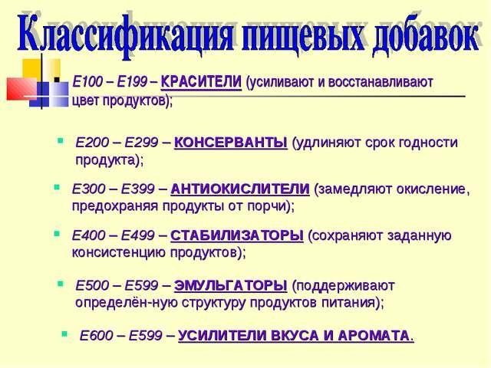

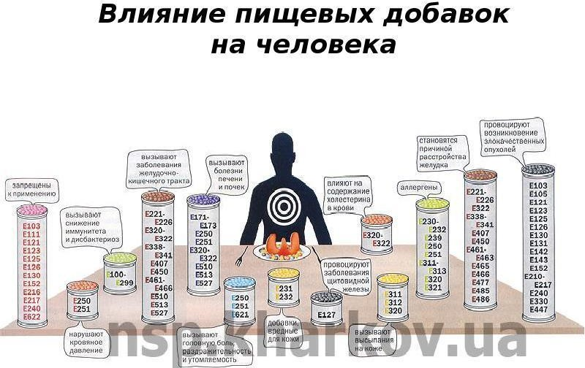

**3-4.**

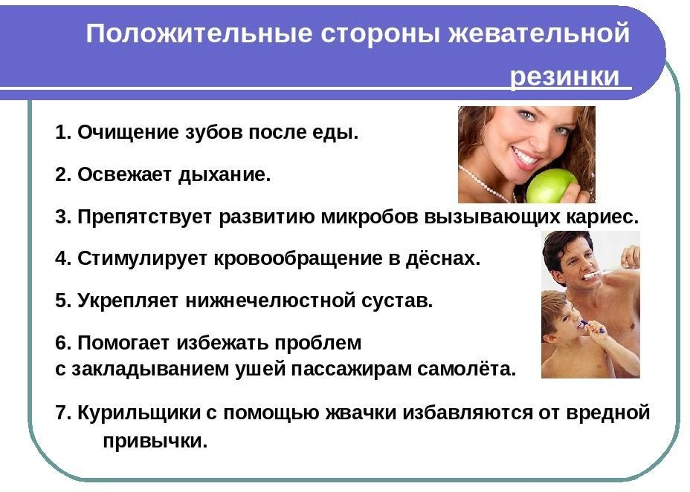

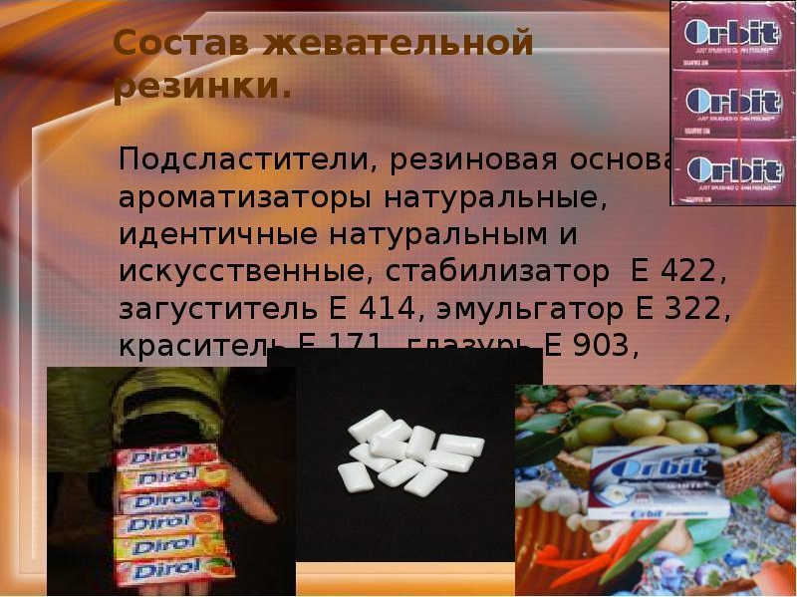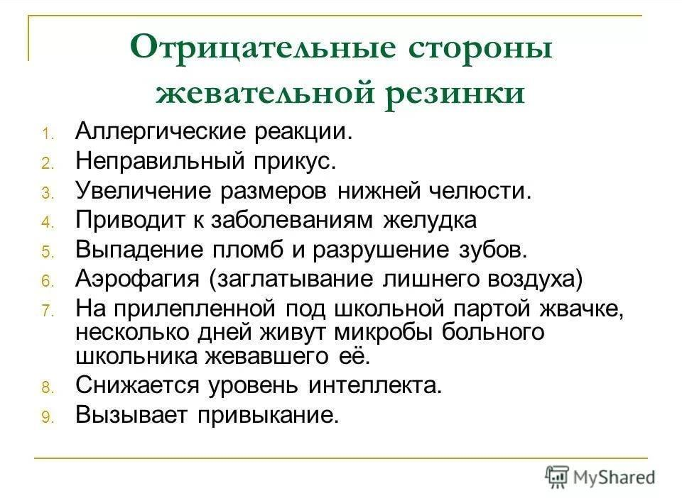

**5.**

